**Thực hành WEB01** Ôn tập

1. Tạo bố cục giao diện website “Flower Shop” sử dụng thẻ DIV:

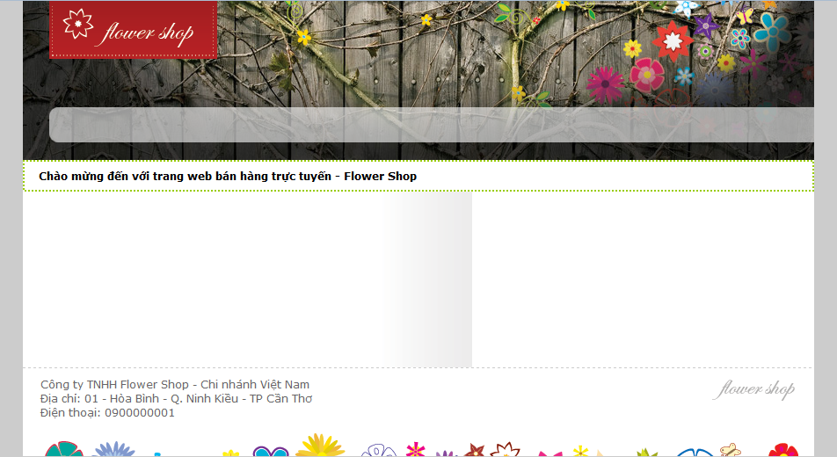

Với các yêu cầu sau:

* Sử dụng hoàn toàn thẻ <DIV> (Không sử dụng thẻ TABLE)
* Dòng chữ “Chào mừng …” tự động chạy từ phải qua trái
* Gợi ý:

Tạo các thẻ DIV với cấu trúc như sau:

<div id="wrap">

<div id="header">

<div id="logo"><img src="images/logo.gif" width="191" height="66" alt="Flower Shop" /></div>

<div id="menu_top"> </div>

</div>

<div id="welcome">

<marquee direction="left" behavior="scroll" scrollamount="4">

Chào mừng đến với trang web bán hàng trực tuyến - Flower Shop

</marquee>

</div>

<div id="center_content">

<div id="left"></div>

<div id="right"></div>

<div style="clear:both"></div>

</div>

<div id="footer">

<div class="left"> Công ty TNHH Flower Shop - Chi nhánh Việt Nam<br />

Địa chỉ: 01 - Hòa Bình - Q. Ninh Kiều - TP Cần Thơ<br />

Điện thoại: 0900000001 </div>

<div class="right"><img src="images/footer_logo.gif" width="97" height="29" /></div>

</div>

</div>

Định CSS cho các thẻ DIV

BODY {

margin: auto;

padding: 0px;

background: #CCCCCC;

font-family: Verdana, Geneva, sans-serif;

font-size: 12px;

}

#wrap{

background: #ffffff;

margin: auto;

width: 900px;

height: auto;

}

#header{

background: url(images/header.jpg);

height: 181px;

width: 900px;

}

#logo{

padding: 0 0 0 30px;

}

#menu_top{

margin-top: 55px;

margin-left: 30px;

background: #ffffff;

height: 40px;

opacity: 0.6;

border-radius: 10px 0px 0px 10px;

}

#welcome{

background: #fff;

padding: 8px;

vertical-align: middle;

border: dotted 2px #9C0;

font-weight: bold;

}

#center_content{

background: url(images/center_bg.gif) repeat-y;

width: 900px;

}

#center_content #left{

width: 500px;

min-height: 200px;

float: left;

}

#center_content #right {

width: 380px;

min-height: 200px;

float: right;

}

#footer {

background: url(images/footer_bg.gif) no-repeat bottom;

height: 100px;

border-top: dashed 1px #ccc;

}

#footer .left{

float: left;

width: 600px;

padding: 10px 10px 10px 20px;

color: #666666;

}

#footer .right{

float: right;

padding: 10px 20px 10px 10px;

}

1. Thêm nội dung menu vào thanh menu_top và định dạng chúng:

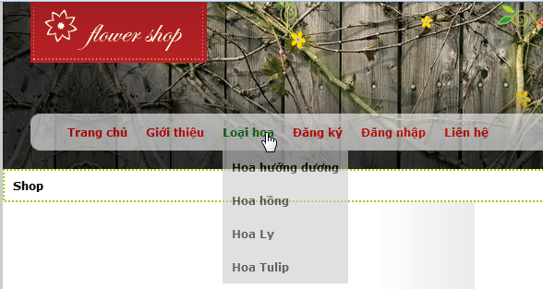

* Gợi ý:

Sử dụng thẻ <UL> tạo cấu trúc menu như sau:

<ul class="**level1**">

<li><a href="index.html">Trang chủ</a></li>

<li><a href="gioithieu.html">Giới thiệu</a></li>

<li><a href="#">Loại hoa</a>

<ul class="**level2**">

<li>Hoa hướng dương</li>

<li>Hoa hồng</li>

<li>Hoa Ly</li>

<li>Hoa Tulip</li>

</ul>

</li>

<li><a href="dangky.html">Đăng ký</a></li>

<li><a href="#">Đăng nhập</a></li>

<li><a href="lienhe.html">Liên hệ</a></li>

</ul>

Định dạng CSS cho các thẻ UL và LI:

.level1 {

clear: both;

list-style-type: none;

padding-top: 12px;

opacity: 1.0;

color: #000;

position: relative;

}

.level1 li {

display: inline;

float: left;

padding: 0px 20px 0px 0px;

height: 27px;

font-weight: bold;

}

.level1 li a, .level1 li a:visited{

color: red;

text-decoration: none;

}

.level1 li a:hover{

color: green;

}

.level2{

display: none;

position: absolute;

padding: 0px;

margin-top: 12px;

}

.level1 li:hover > .level2{

display: block;

}

.level2 li {

float: none;

position: relative;

display: block;

padding: 10px;

height: auto;

background: #ccc;

}

.level2 li:hover{

background: #CC0;

}

1. Định dạng trang chủ với các chi tiết sau:

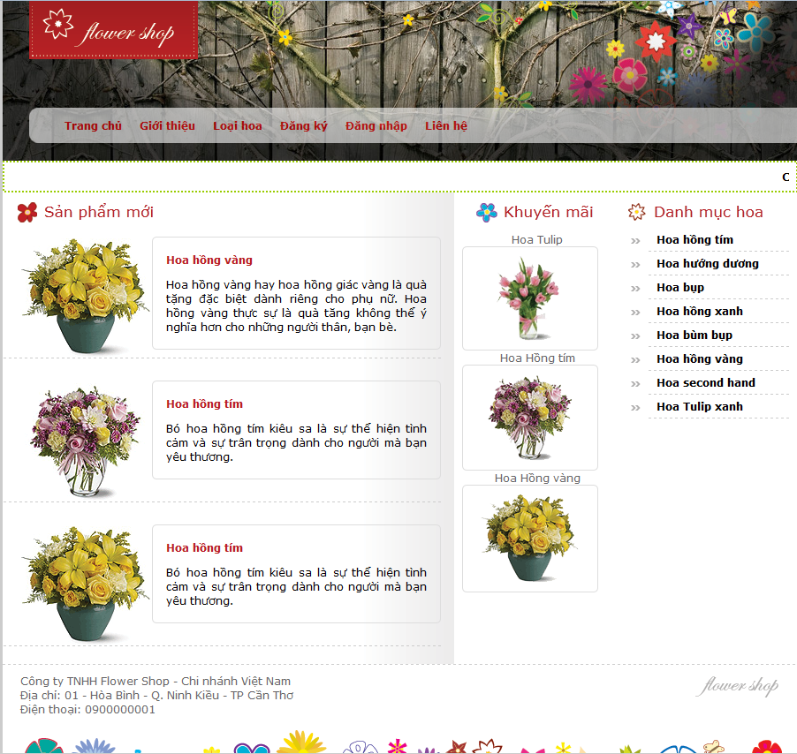

**Style sheet gợi ý cho bài tập 3:**

.title{

color: #B81F22;

font-size: 17px;

float: left;

margin: 10px 10px 10px 15px;

}

.product {

border-bottom: dashed 1px #ccc;

float: left;

margin-top: 5px;

margin-bottom: 20px;

}

.product .img {

clear: both;

float: left;

margin-left: 20px;

}

.product .description{

float: right;

width: 295px;

padding: 5px 15px;

border: solid 1px #ddd;

border-radius: 5px;

}

.product .name {

color: #B81F22;

font-weight: bold;

}

.product .about {

text-align: justify;

}

#promotion {

float: left;

width: 170px;

}

#categories {

float: left;

width: 200px;

}

.product_small {

margin-bottom: 15px;

}

.product_small .name{

text-align: center;

color: #666;

}

.product_small .img{

border-radius: 5px;

border: solid 1px #ddd;

text-align: center;

padding: 10px;

width: 132px;

float: left;

}

.menu_right {

list-style-type: none;

list-style-image: url(images/left_menu_bullet.gif);

}

.menu_right li {

padding: 5px 5px 5px 10px;

border-bottom: dashed 1px #ccc;

font-weight: bold;

}

**Thêm các nội dung sau vào trang web:**

<div id="center_content">

<div id="left">

<div class="title"><img src="images/bullet1.gif" align="top" /> Sản phẩm mới</div>

<div class="product">

<div class="img"><img src="images/prod1.gif"/></div>

<div class="description"><p class="name">Hoa hồng vàng</p>

<p class="about">Hoa hồng vàng hay hoa hồng giác vàng là quà tặng đặc biệt dành riêng cho phụ nữ. Hoa hồng vàng thực sự là quà tăng không thể ý nghĩa hơn cho những người thân, bạn bè.</p>

</div>

</div>

<div class="product">

<div class="img"><img src="images/prod2.gif"/></div>

<div class="description"><p class="name">Hoa hồng tím</p>

<p class="about">Bó hoa hồng tím kiêu sa là sự thể hiện tình cảm và sự trân trọng dành cho người mà bạn yêu thương.</p>

</div>

</div>

<div class="product">

<div class="img"><img src="images/prod1.gif"/></div>

<div class="description"><p class="name">Hoa hồng tím</p>

<p class="about">Bó hoa hồng tím kiêu sa là sự thể hiện tình cảm và sự trân trọng dành cho người mà bạn yêu thương.</p>

</div>

</div>

</div>

<div id="right">

<div id="promotion">

<div class="title"><img src="images/bullet2.gif" align="top" /> Khuyến mãi</div>

<div class="product_small">

<div class="name">Hoa Tulip</div>

<div class="img"><img src="images/thumb1.gif" /></div>

</div>

<div class="product_small">

<div class="name">Hoa Hồng tím</div>

<div class="img"><img src="images/thumb2.gif" /></div>

</div>

<div class="product_small">

<div class="name">Hoa Hồng vàng</div>

<div class="img"><img src="images/thumb3.gif" /></div>

</div>

</div>

<div id="categories">

<div class="title"><img src="images/bullet5.gif" align="top" /> Danh mục hoa</div>

<ul class="menu_right">

<li>Hoa hồng tím</li>

<li>Hoa hướng dương</li>

<li>Hoa bụp</li>

<li>Hoa hồng xanh</li>

<li>Hoa bùm bụp</li>

<li>Hoa hồng vàng</li>

<li>Hoa second hand</li>

<li>Hoa Tulip xanh</li>

</ul>

</div>

</div>

<div style="clear:both"></div>

</div> <div id="footer"> <div class="left"> Công ty TNHH Flower Shop - Chi nhánh Việt Nam<br /> Địa chỉ: 01 - Hòa Bình - Q. Ninh Kiều - TP Cần Thơ<br /> Điện thoại: 0900000001 </div> <div class="right"><img src="images/footer_logo.gif" width="97" height="29" /></div> </div> </div>

</body>

</html>